INOVACIONI CENTAR  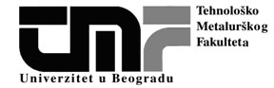 |  |  | Na osnovu čl. 53. Zakona o javnim nabavkama,  Sl. Glasnik RS br. 124/2012. godine,  Direktor Inovacionog centra  Tehnološko - Metalurškog Fakulteta donosi:
Odluku o pokretanju postupka broj: |  | ( upisati naziv katedre ili službe )
(broj)
Pokreće se postupak nabavke robe, usluga i radova:

Aproprijacija u finansijskom planu za 2013.
 |  |  |  | (popunjava službenik za javne nabavke)
Predviđena vrednost nabavke je
Zavodni pečat:
 |  |  |  |  | Nabavku predložio
Troškovi nabavke terete: |  |  |  |  | Saglasnost sa ZJN overava
 |  |  |  |  | Odsek za finansijsko materijalne poslove
.
Datum |  |  |  |  | NAREDBODAVAC

